INFORME DA CONTROLADORIA GERAL DO MUNICÍPIO DE NITERÓI
ANO 3
N° 11.1
EXTRAORDINÁRIO

COVID-19

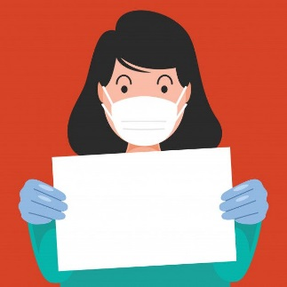

A CGM-Niterói elaborou este Informe Extraordinário para ratificar as medidas de prevenção ao Coronavírus e também reforçar os procedimentos que devem ser tomados em caso de contágio.
ATENÇÃO!



QUAIS SÃO OS SINTOMAS?

Sintomas mais comuns:
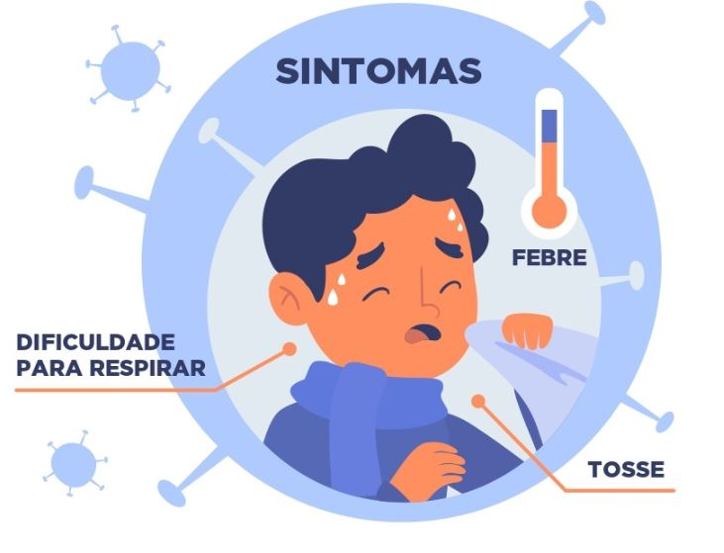
- Febre
- Tosse seca
- Cansaço

Sintomas menos comuns
- Dificuldade de respirar
- Dor de garganta
- Dores musculares
- Diarreia
- Conjuntivite
- Dor de cabeça
- Perda de paladar ou olfato
- Erupção cutânea na pele ou descoloração dos dedos das mãos ou dos pés


MUITO IMPORTANTE!!!
Caso você sinta qualquer um desses sintomas, deve informar ao seu
superior imediatamente!

QUAIS OS PROCEDIMENTOS EM CASO DE SINTOMAS?

- Informar ao superior imediato.
- Não ir trabalhar presencialmente desde o primeiro sintoma. Permanecer em home office.
- Ir imediatamente ao médico para:
- Providenciar atestado médico para que fique em quarentena enquanto os resultados de exames comprobatórios não estejam prontos
- Agendar exame adequado
- Após confirmação da infecção por Coronavírus, e se passando 14 dias do início dos primeiros sintomas, o retorno ao trabalho será presencial e integral.

QUAL É O EXAME ADEQUADO PARA MIM?

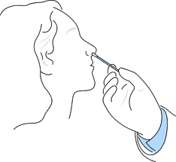
O teste molecular (RT-PCR) utiliza secreções da nasofaringe (região entre o nariz e a garganta) coletadas por swab (uma espécie de cotonete), cuja função é identificar partes do material genético (RNA viral) do novo coronavírus. Ele identifica infecção atual.
É indicado preferencialmente entre o 3º e o 7º dia após o início dos sintomas.

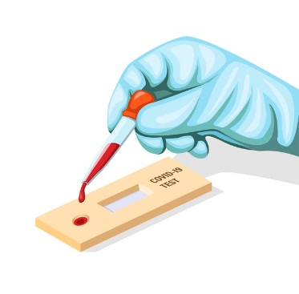
O Teste Rápido precisa de uma pequena quantidade de sangue para identificar células de defesa (anticorpos) produzidas contra o novo coronavírus. Dois anticorpos importantes são: o IgM, que nos indica um contato mais recente com o vírus, e o IgG, que nos mostra um contato mais antigo.
É indicado preferencialmente entre o 8º e o 15º dia após o início dos sintomas.
O teste viral negativo, com alta suspeita de doença por covid-19, não exclui a possibilidade da doença. Nesses casos, podem ser necessários novos exames.

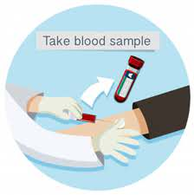
O Teste Sorológico verifica a resposta imunológica do corpo em relação ao vírus. Isso é feito a partir da detecção de anticorpos IgA, IgM e IgG em pessoas que foram expostas ao Coronavírus. Nesse caso, o exame é realizado a partir da amostra de sangue do paciente.
É indicado, pelo menos, a partir do 14º dia após o início dos sintomas.


Realizar qualquer um desses testes fora do período indicado pode resultar em um resultado falso negativo.

COMO SABER SE ESTOU CURADO DA COVID-19?

Os critérios para considerar uma pessoa curada da COVID-19 é que tenham passado 14 dias após o início dos sintomas e ela não apresente mais nenhum sintoma de tosse ou quadro respiratório.

QUAIS SÃO AS FORMAS DE PREVENÇÃO?

Uso de máscara de proteção.
- As máscaras devem ter, idealmente, no mínimo três camadas de tecido;
- Antes de usar a máscara, lave as mãos com águas e sabão ou use álcool em gel;
- Coloque a máscara de forma que ela cubra a boca, o nariz e o queixo. Se assegure de que não há espaços entre o seu rosto e a máscara;
- Não toque na máscara enquanto estiver usando, para evitar contaminação;
- Se tocar na máscara acidentalmente, limpe as mãos;
- Antes de retirar a máscara, limpe as mãos com álcool ou lave com água e sabão;
- Ao retirar a máscara, incline-se ligeiramente para a frente e pegue na máscara pelos elásticos, na parte que está atrás da orelha, sem tocar a frente;
- Depois de retirá-la, lave as mãos novamente;
- Se a máscara for de pano, lave com sabão e água, de preferência quente.

Lavar as mãos com frequência, com água e sabão.
Higienizar as mãos com álcool em gel caso a lavagem
não seja possível.


ATENÇÃO!
O álcool líquido ou em gel deve ser 70% .
Mas porque álcool 70% e não 80, 90 ou 100%?
Soluções com concentrações menores que 50% ou maiores que 80%, praticamente, não têm ação desinfetante. Assim, a ideia
que, quanto maior a concentração (%) do álcool, ele será mais efetivo na desinfecção e antissepsia é equivocada. Estudos realizados na última década, demonstraram que o álcool etílico na concentração de 70%, em 30 segundos de contato com a superfície a ser higienizada, apresenta potente ação contra muitos tipos de vírus.

Mantenha uma distância segura de outras pessoas.

Não toque nos olhos, no nariz ou na boca.

No trabalho, sente o mais distante possível de outras pessoas.



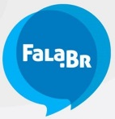


Ações de Controle

sistema.ouvidorias.gov.br
OUVIDORIA
CGMNiteroi

CGMNit

21 96992-7444

